USER MENGIRIM PESAN RAHASIA LEWAT WEB YG SUDAH DI TENTUKAN UNTUK DI AKSES
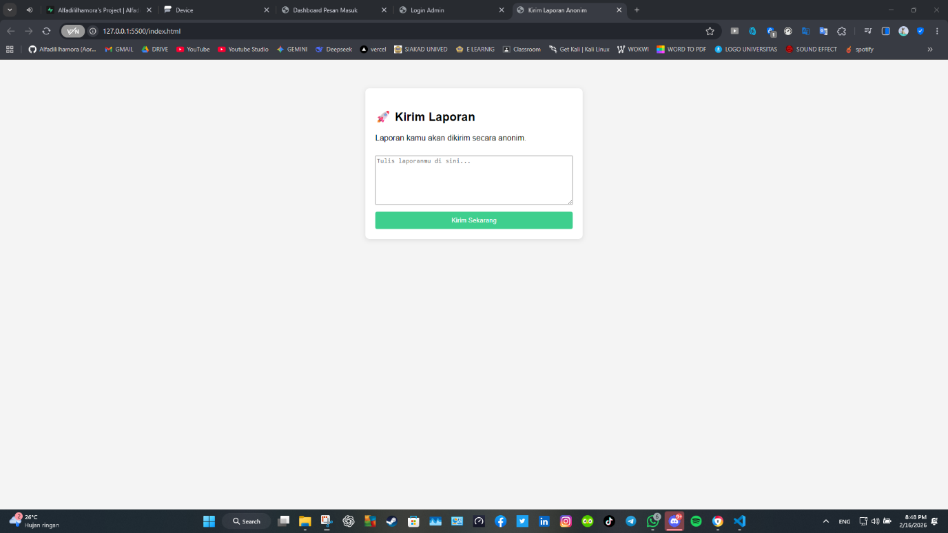

SETELAH USER MENGIRIM PESAN RAHASIA AKAN MASUK KEDALAM DATABASE TEMPAT PESAN TERSIMPAN
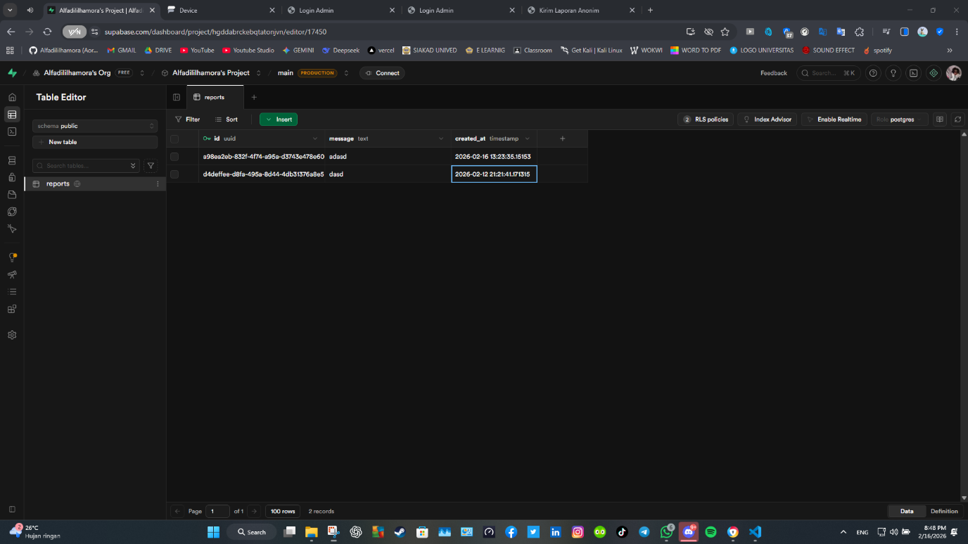

ADMIN LOGIN KE WEB RAHASIA UNTUK MENGAKSES PESAN YANG MASUK DI DASHBOARD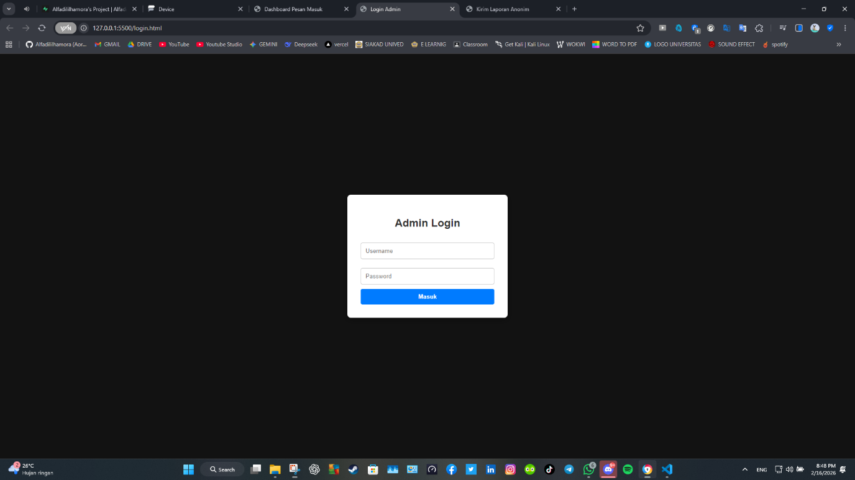
ADMIN LOGIN MENGGUNAKAN USERNAME DAN PASSWORD UNTUK MENGAKSES PESAN RAHASIA